ERNESTO EMILIO GUZMAN RAMOS ANOTOMIA SEMANA 30

ESCROTO

1. TESTICULOS

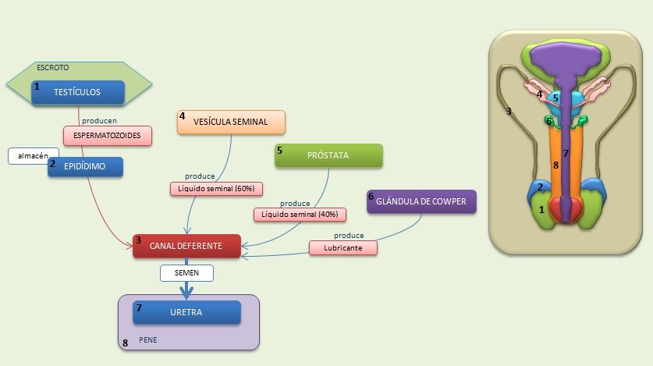

PRODUCE ESPERMATOZOIDES

4.VESÍCULA SEMINAL

5.PRÓSTATA

PRODUCE LIQUIDO SEMINAL 60%

6.GLÁNDULA DE COWPER

PRODUCE LIQUIDO SEMINAL 40%

2.EPIDÍMO

PRODUCE LUBRICANTE

3.CANAL DEFERENTE

SEMEN

7.URETRA

8. PENE